哈尔滨工业大学计算机科学与技术学院
2014年秋季学期《软件工程》
Lab 5：面对面需求获取与原型设计

姓名 | 学号 | 联系方式
李程 | 1120310324 | lichengdavid@163.com
黄煜鹏 | 1120310316
吴琪 | 1120310315
罗军 | 1120310323

目 录

1 实验要求 1
2 面对面需求获取 1
2.1 项目概述 1
2.2 预设计的问题清单（本组作为开发者） 1
2.3 Q&A过程（本组作为开发者） 1
3 用户故事及其优先级 2
3.1 用户故事清单 2
3.2 用户故事之间的联系 2
3.3 用户故事1 2
3.4 用户故事2 2
3.5 用户故事n 2
4 用户故事工作量估算 2
5 迭代计划 3
6 使用VersionOne管理用户故事和迭代计划 3
6.1 建立团队、项目、成员 4
6.2 Product Backlog（全部用户故事） 4
6.3 Sprint Planning（规划迭代） 4
6.4 形成每个Sprint的Story Board 4
6.5 形成每个Sprint的Burndown Chart 4
7 原型设计 4
7.1 用户故事1 4
7.2 用户故事2 4
7.3 用户故事n 4
8 计划与实际进度 4
9 小结 4

[文档全部完成之后，请更新上述区域]

实验要求
随机交叉分组，分别扮演开发团队和用户的角色，针对各自项目进行需求获取，行程用户故事清单，为每个用户形成卡片。分析用户故事优先级，估计工作量，构思迭代计划。用version one建立项目计划，用mockupbuilder进行原型UI设计图形。

面对面需求获取

项目概述
本组：一方面为，科研团队收集整理的参考论文，需要分类管理，为老师和
各届学生阅读参考；另一方面，发表的论文，需要生成各类统计信息，
为工作量考核、项目申报等使用。
开发一个B/S网站，支持科研论文的管理
– 论文分类定义：可灵活定义论文所属类别（支持三层以上）
– 参考文献：对参考的文献进行维护，包括：论文信息的维护（增加、删除、
修改、分类）和论文文件的维护（论文上传和下载）
– 发表论文：对发表的论文进行维护，包括：论文信息的维护（增加、删除、
修改、分类），论文文件的维护（论文上传和下载）
– 各类论文的查询：按作者、按论文名称、关键字、时间等；
– 计算发表论文的工作量分数（参考学院科研工作量考核文件）
– 可将查询结果导出到excel文件中

对方组：开发一个B/S网站，支持科研设备的管理
– 支持多用户的注册和权限控制，不同单位只能管理各自的设备
– 设备分类：计算机、家俱、仪器
…
– 设备信息维护：名称、编号、图片、型号规格、购置日期….
– 设备查询；设备信息统计
– 设备报废管理
– 设备借出管理

预设计的问题清单（本组作为开发者）
给出本组人员在问答之前所设计的一组问题（请根据需要增加下表的行），请按照优先级从高到低排序，目标是通过询问这些问题，澄清本组人员对自己的实践项目的需求。
问题编号 | 问题描述 | 询问该问题的目的（试图希望客户澄清的内容）
 | 用户信息的存储、安全问题，如信息的加密 | 安全级别 登录方式等
 | 分类自定义的子类层数 | 希望得知具体层数
 | 论文的种类分类 | 不同论文的版权问题是否应该具体区分
 | 论文积分方式 | 论文积分的计算方式
 | 是否需要进行用户喜好的统计 | 是否需要分析用户习惯，进行推荐和管理

Q&A过程（本组作为开发者）
记录本组（扮演开发者）和对方组（扮演客户）进行面对面需求获取问答过程中的问题和答复情况。
每个小组在Q&A过程中务必保证有一人进行记录，或者使用录音笔录音，事后整理成下表。请根据实际问答情况增加下表的行数。
本组所提问题 | 对方的回答 | 所用时长（分钟）
用户信息安全级别要求如何，你希望登陆界面有验证码嘛？密码的形式有什么要求？ | 一般安全级别即可。验证码可有可无，密码6位以上即可。 | 5分钟
分类自定义子类的层数要求 | 至少3层 | 3分钟
关于论文种类不同进行版权限制的问题 | 应该区分是否是只读还是可以下载 | 5分钟
发表论文的积分权重及计算方式 | 只要给出一种计算方案即可 | 3分钟
是否需要进行用户喜好的统计，根据用户喜好为其推荐论文 | 可选功能 | 3分钟

用户故事及其优先级
针对Q&A之后澄清的需求，分析用户故事。

用户故事清单
用户故事编号 | 用户故事简称 | 用户故事描述 | 优先级估算（采用5、4、3、2、1的方式，数字越大表示优先级越高）
 | 登陆 | 登陆界面的设计制作，用户信息的保存 | 2
 | 分类 | 分类实现可自定义，至少三层 | 3
 | 查询 | 实现查询功能，多条件搜索，分类检索等 | 4
 | 管理 | 上传，下载，阅读论文，根据论文种类设置权限 | 5
 | 积分 | 发表论文的积分计算 | 1
 | 优化 | 界面优化，功能优化，使软件用户友好，用户信息的管理等 | 3

用户故事之间的依赖关系
登陆界面的设计制作，用户信息的保存

分类实现可自定义，至少三层
实现查询功能，多条件搜索，分类检索等

上传，下载，阅读论文，根据论文种类设置权限
发表论文的积分计算

界面优化，功能优化，使软件用户友好，用户信息的管理等

用户故事1
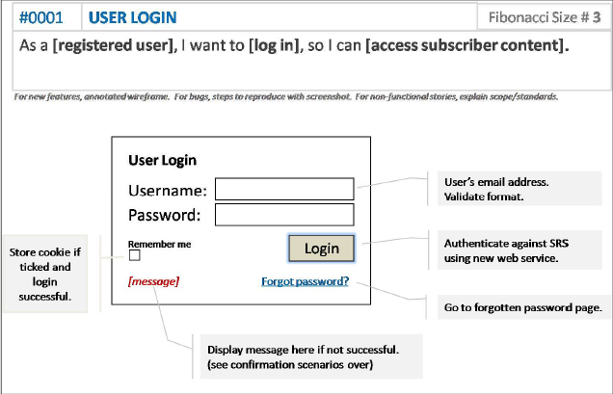
Successful: enter the site，open the index page
Fail: output the reason of the failure login, such as wrong password

用户故事 2
AS a regular user, i want to search essay by certain years or authors, so i can find them easily.

*******
搜索
作者
年份
会议论文
科研论文

Successful：list the match result to the keywords
Fail：essay not found page and list some probable result, remind the user to try other keywords

用户故事3
计算机
机械
.....

AS a regular user, i want to divide my essay to different categories, so i can deal with them easily.
软件工程

文学
理科
工科
其他
.. ....

Successful: user could add a new category to the system, essays are divided by certain category and have their labels
Fail:output the unsuccessful page and illustrate the reason

用户故事4
AS a regular user, i want to upload or download the essay , so i can manage them.

Essay1
删除
Essay 2

Essay 3

上传一篇论文

Successful: list the match result to the keywords ；upload a new essay to a certain category
Fail: Essay not found or other reason

用户故事5
AS a regular user, i want to calculate my essay score , so i can evaluate my works and contribution.

在国际权威刊物发表论文 50分
国家级论文
省级
市级
.................

公式： 分值*权重+.....+....= .....

Successful: output the total score to the user

用户故事6
AS a regular user, i want to use the software easily and in a more comfortable way, so i can enjoy the whole experience .

用户故事的工作量估算
针对识别出的每一个故事，使用Story Point估算其工作量，工作量的单位是天。
使用预定的值：1/2、1、2、3、5、8、13、20；
团队成员分别估计，差异较大时面对面讨论，发现分歧，形成共识。

填写下列表格（表格里给出了三轮，若第一轮就达成共识或者估算差异不大，就不需要进入第二轮，依此类推；最后一列是大家最终达成的共识）。
故事编号 | 故事简称 | 小组成员对其工作量估算 |  |  |  |  |  |  |  |  | 最终估算
故事编号 | 故事简称 | 第一轮 |  |  | 第二轮 |  |  | 第三轮 |  |  | 最终估算
 | 登陆 | 1 | 1 | 2 |  |  |  |  |  |  | 5
 | 查询 | 3 | 5 | 2 |  |  |  |  |  |  | 13
 | 分类 |  |  |  | 3 | 3 | 1 |  |  |  | 8
 | 管理 |  |  |  | 5 | 5 | 2 |  |  |  | 13
 | 积分 |  |  |  |  |  |  | 2 | 1 | 3 | 5
 | 优化 |  |  |  |  |  |  | 3 | 3 | 4 | 13

迭代计划
若本项目采用三次迭代，根据各用户故事的优先级和工作量估算，将用户故事分配到各次迭代当中，计算各次迭代的总工作量。确保这样的安排符合3.2节给出的依赖关系和优先级安排，以及各次迭代的总工作量的平衡。
第一次迭代：9月10日——10月28日
第二次迭代：10月29日——11月19日
第三次迭代：11月20日——12月17日
请根据需要增加下表中的行数，但不能增加迭代次数。
迭代次数 | 包含的用户故事 | 故事的优先级 | 故事的工作量估计 | 计划起止时间 | 本次迭代的总工作量
1 | 登陆 | 2 | 3天 | 10.1-10.7 | 15天
1 | 查询 | 4 | 8天-13天 | 10.7-10.28 | 15天
2 | 管理 | 3 | 13天 | 10.28-11.12 | 21天
2 | 分类自定义 | 5 | 8天 | 11.12-11.19 | 21天
3 | 积分 | 1 | 2天 | 11.20-11.25 | 15天
3 | 优化 | 3 | 8天 | 11.26-12.10 | 15天

使用VersionOne管理用户故事和迭代计划

建立团队、项目、成员
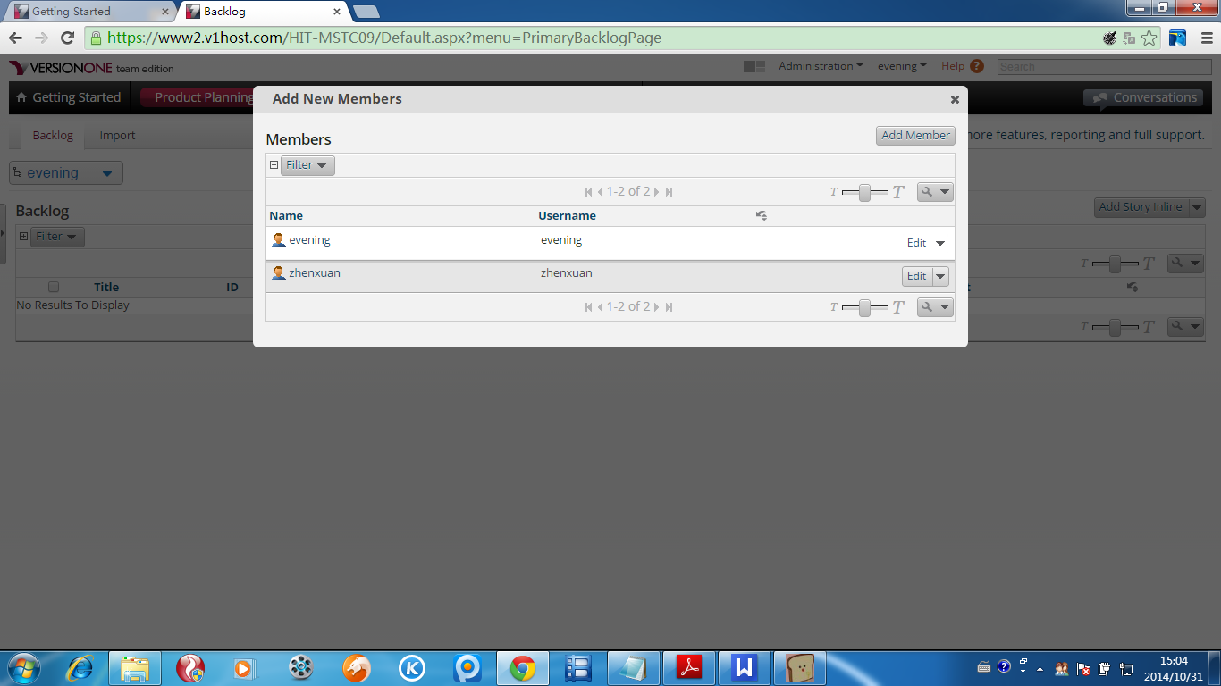

Product Backlog（全部用户故事）
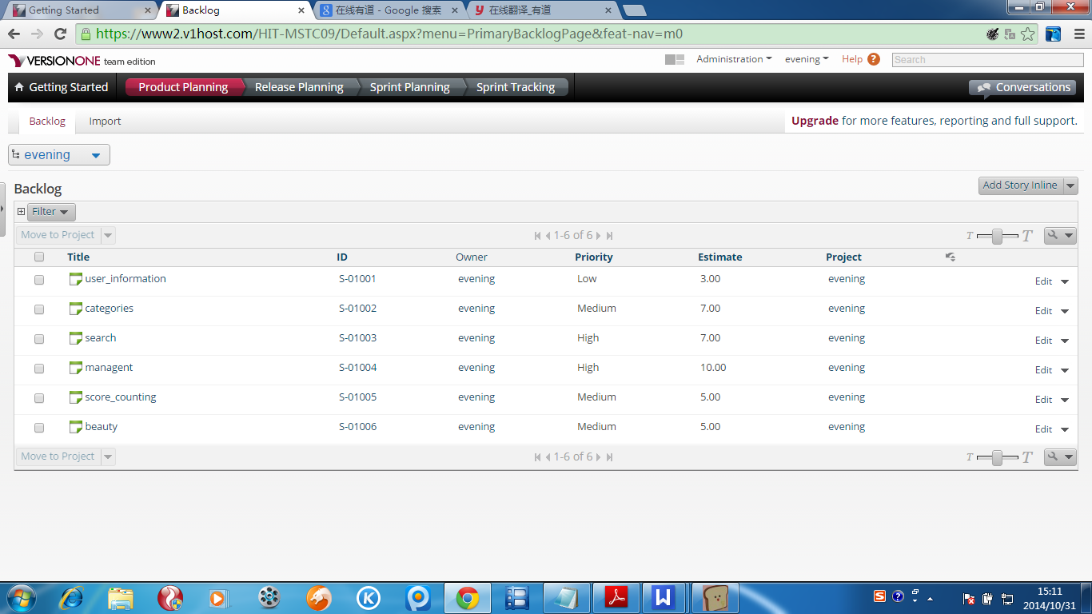

Sprint Planning（规划迭代）
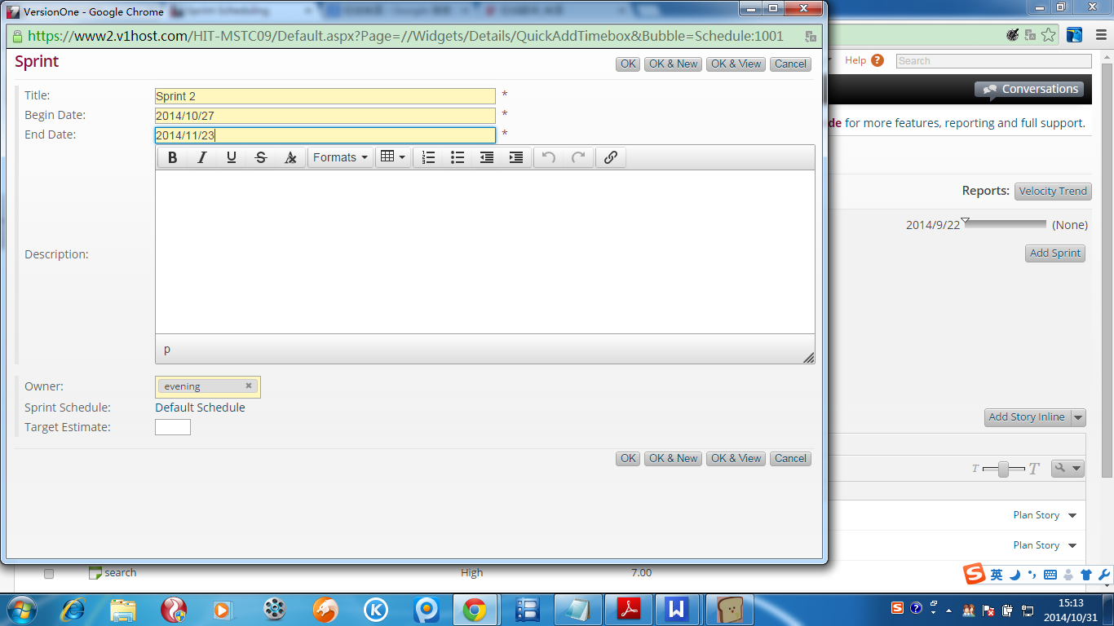
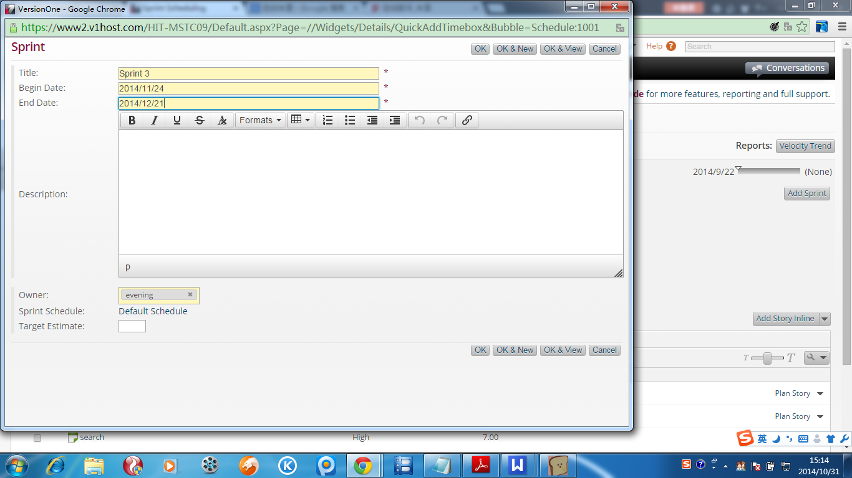

形成每个Sprint的Story Board
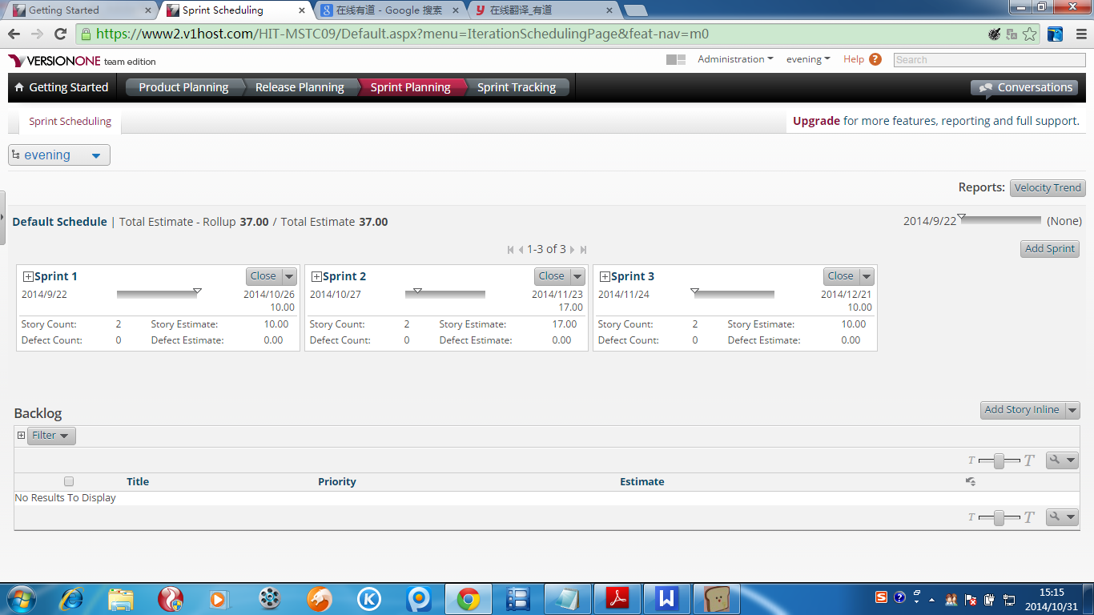
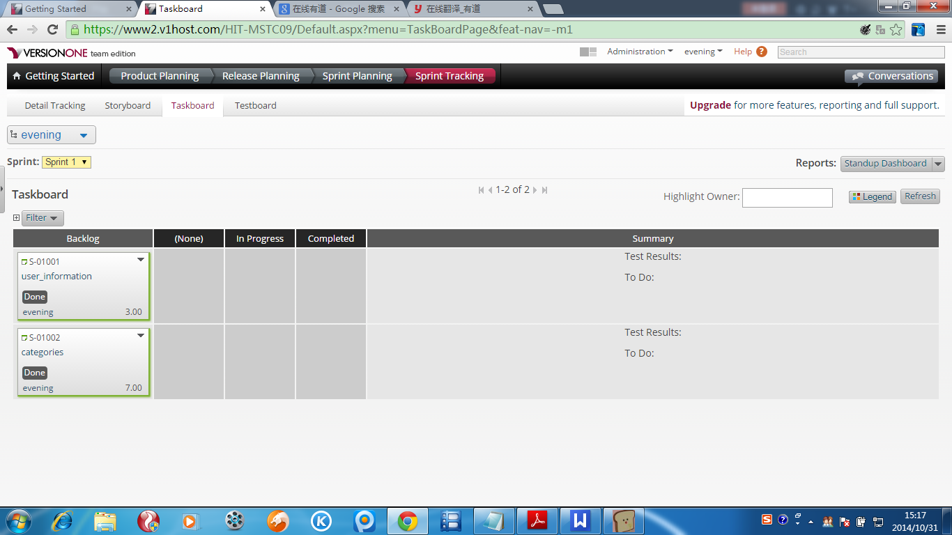
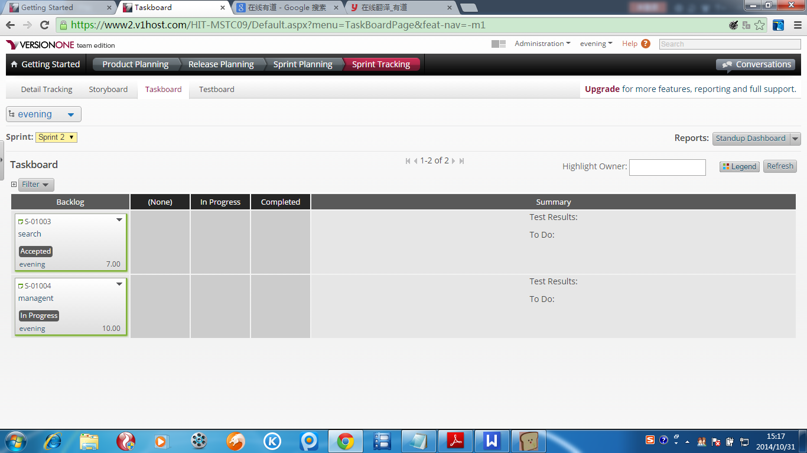
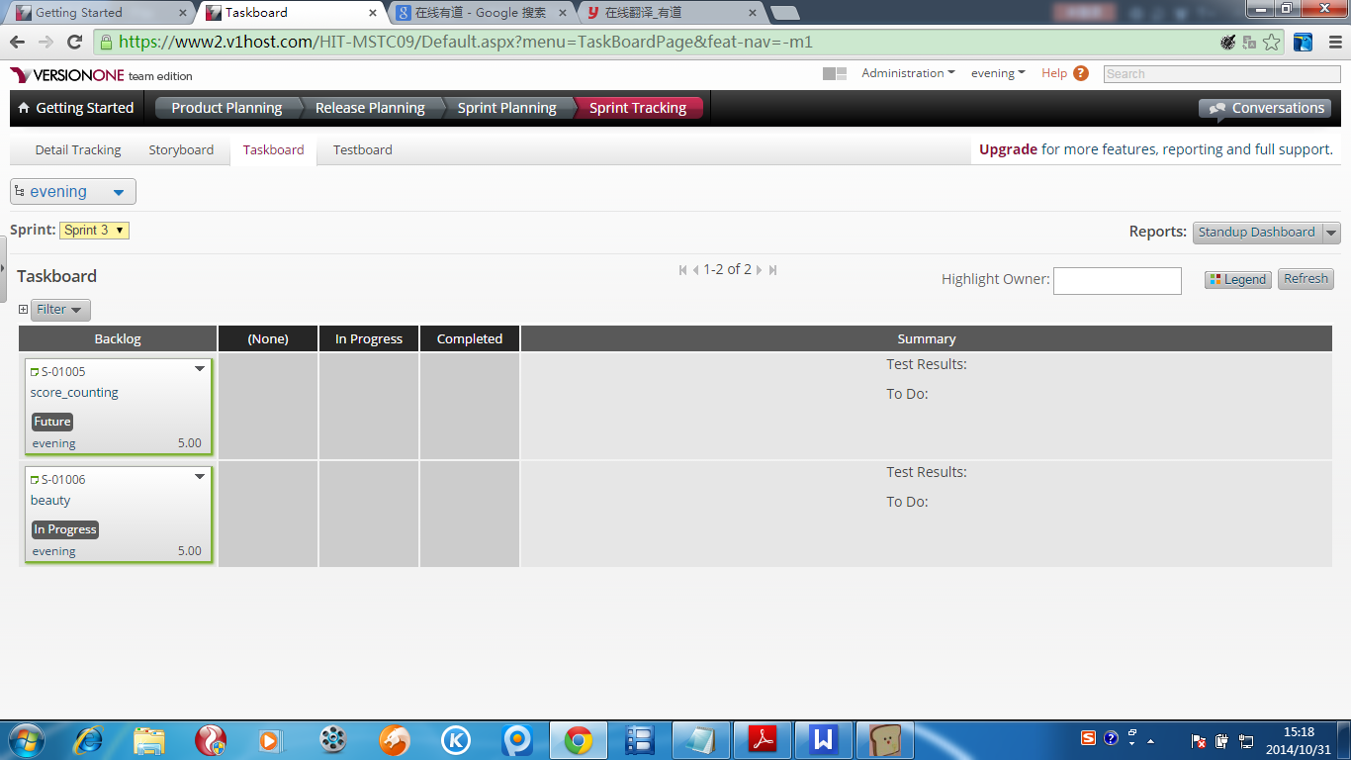

形成每个Sprint的Burndown Chart
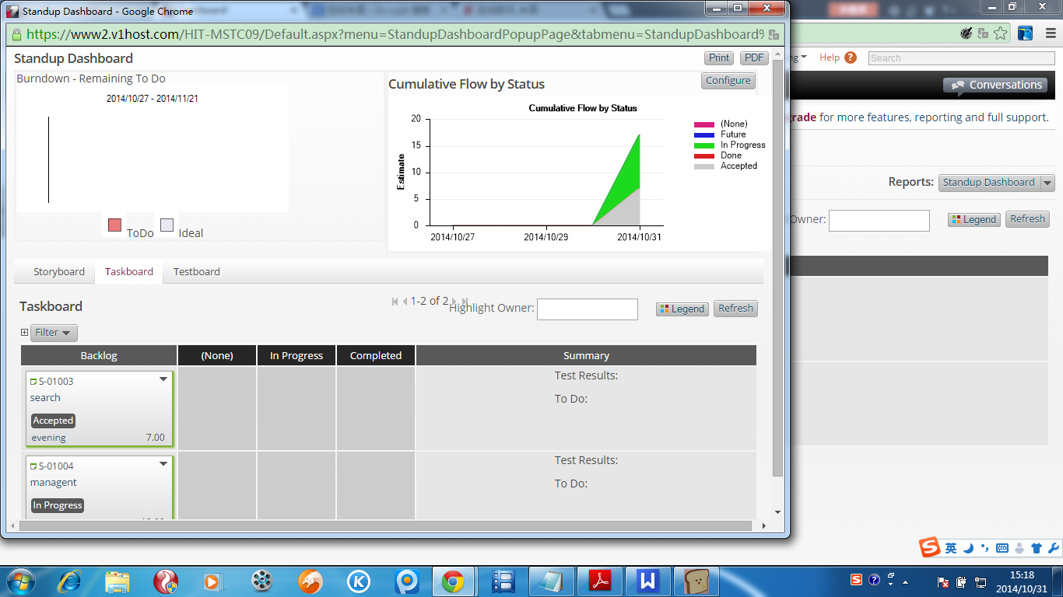

原型设计
针对3.1节识别出的每个用户故事，使用MockupBuilder建立其原型，将原型截图放在以下各小节里。3.1节里识别出几个用户故事，本部分里就应该有对应的几个小节。

用户故事1
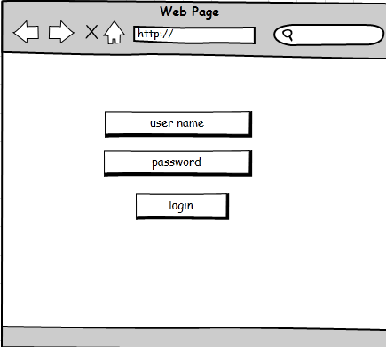

用户故事2
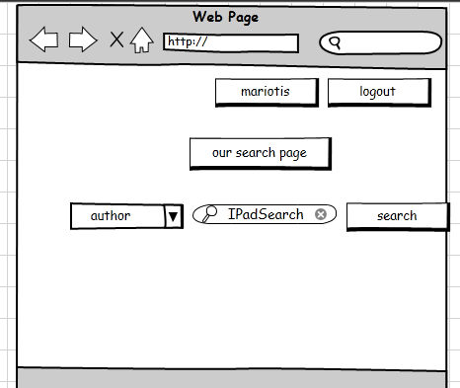

用户故事3
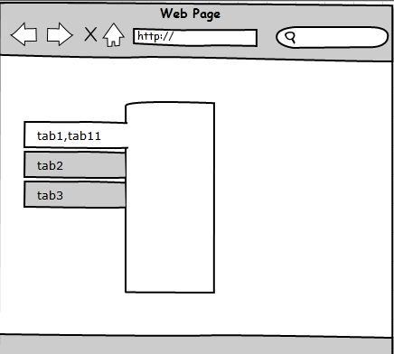

用户故事4
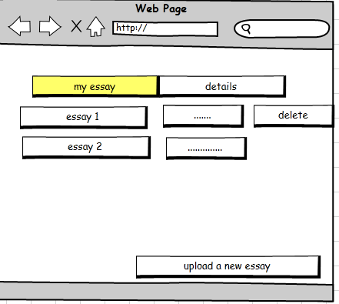

用户故事5
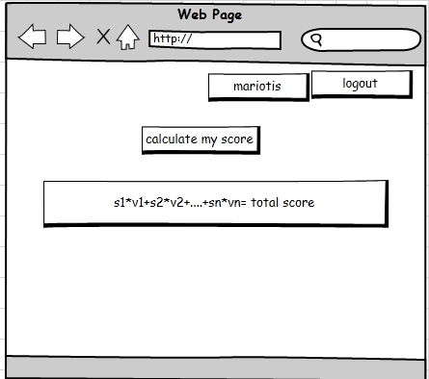

用户故事6
UI after beautified

计划与实际进度
任务名称 | 计划时间长度（分钟） | 实际耗费时间（分钟） | 提前或延期的原因分析
面对面需求获取 | 40 | 60 | 前期存在一些沟通问题
Version one | 120 | 150 | 申请team edition以及软件使用的问题导致延期
mockupbuilder | 120 | 120 | 无

9小结

- 你认为面对面的需求获取是否可帮助开发者澄清用户需求？
有。获取需求的一个必不可少的结果是对项目中描述的客户需求的普遍理解。一旦理解了需求，分析者、开发者和客户就能探索出描述这些需求的多种解决方案。参与需求获取者只有在他们理解了问题之后才能开始设计系统，否则，对需求定义的任何改进，设计上都必须大量的返工。把需求获取集中在用户任务上—而不是集中在用户接口上—有助于防止开发组由于草率处理设计问题而造成的失误。
- 在面对面需求获取时，你是否总结出恰当的策略，可以与用户进行高效率的沟通？在该过程中，你们收获了什么经验与教训？
对项目以及客户需求有比较深入的了解将大大提高沟通效率和进度，提前拟定问题以及对用户可能提出的问题进行准备。
- 你们小组如何完成用户故事的优先级指定和工作量规划？有何经验与教训？
按照功能需求进行用户故事设计，展开式的进行会事半功倍。
- 你对VersionOne这个敏捷项目管理工具怎么看？
界面较为繁琐，但是整体会对项目管理和规划有很大帮助。
- 设计原型会对实践项目的开发智力带来什么帮助？
将有助于与用户沟通。同时会使开发者对项目整体预期有一定了解。在后续进行项目时，有导航的效果。
- 从本次实验获得的其他收获。
对敏捷开发有了更深入的了解，对于团队合作开发也有了切身的体会和认识。团队分工合作的衔接是很重要的，否则将大大影响项目的进程。

